Муниципальное бюджетное общеобразовательное учреждение
«Первомайская средняя общеобразовательная школа»

Выписка из основной образовательной программы
среднего общего образования

Учебный план
среднего общего образования
на 2024 – 2025 учебный год
(для 10 класса)

Выписка верна 30.08.2024г.
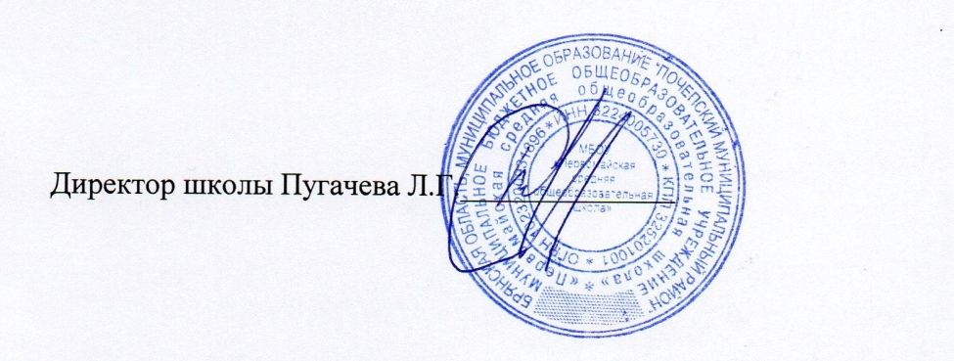

2024г.

Пояснительная записка к учебному плану
среднего общего образования
(10 класс)
МБОУ «Первомайская СОШ»
на 2024 – 2025 учебный год

Учебный план основного общего образования МБОУ «Первомайская СОШ» Почепского района (далее - учебный план) для 10 класса, реализующих основную образовательную программу основного общего образования, соответствующую ФГОС СОО, фиксирует общий объём нагрузки, максимальный объём аудиторной нагрузки обучающихся, состав и структуру предметных областей, распределяет учебное время, отводимое на их освоение по классам и учебным предметам.
Учебный план является частью образовательной программы МБОУ «Первомайская СОШ» Почепского района, разработанной в соответствии с ФГОС среднего общего образования, с учетом Федеральной образовательной программой среднего общего образования, и обеспечивает выполнение санитарно-эпидемиологических требований СП 2.4.3648-20 и гигиенических нормативов и требований СанПиН 1.2.3685-21.
Учебный год в МБОУ «Первомайская СОШ» Почепского района начинается 02.09.2024 и заканчивается 23.05.2025г.
Продолжительность учебного года в 10 классе – 34 учебных недели.
Максимальный объем аудиторной нагрузки обучающихся в неделю составляет в 10 классе – 34 часа.
Суммарный объём домашнего задания по всем предметам для 10 класса не должен превышать продолжительности выполнения 3,5 часа.
С целью профилактики переутомления в календарном учебном графике предусматривается чередование периодов учебного времени и каникул. Продолжительность каникул в течение учебного года составляет не менее 30 календарных дней, летом — не менее 8 недель.
Продолжительность урока на уровне среднего общего образования составляет 45 минут.
Учебные занятия для учащихся 10 класса проводятся по 5-и дневной учебной неделе.
Учебный план состоит из двух частей — обязательной части и части, формируемой участниками образовательных отношений. Обязательная часть учебного плана определяет состав учебных предметов обязательных предметных областей.
Урочная деятельность направлена на достижение обучающимися планируемых результатов освоения программы начального общего образования с учётом обязательных для изучения учебных предметов.
Часть учебного плана, формируемая участниками образовательных отношений, обеспечивает реализацию индивидуальных потребностей обучающихся. Время, отводимое на данную часть учебного плана внутри максимально допустимой недельной нагрузки обучающихся используется для изучения предметов на углубленном уровне, для увеличения количества часов, отведенных на изучение базовых учебных предметов федерального государственного образовательного стандарта, учебных программ, с целью создания условий для достижения более высокого качества обученности и усвоения государственных образовательных стандартов, с целью расширения возможностей обучающихся получить подготовку для сдачи единого государственного экзамена, и представлен следующими предметами:
На расширение базового содержания предметов
Обществознание – 1ч.

На изучение предметов на углубленном уровне
Алгебра и начала математического анализа – 2ч.
Геометрия – 1ч.
Биология – 2ч.

В МБОУ «Первомайская СОШ» Почепского района языком обучения является русский язык.
По заявлению родителей (законных представителей) несовершеннолетних обучающихся осуществляется изучение родного языка.
Промежуточная аттестация – процедура, проводимая с целью оценки качества освоения обучающимися части содержания или всего объема учебной дисциплины за учебный год
Промежуточная/годовая аттестация обучающихся за полугодие осуществляется в соответствии с календарным учебным графиком.
Все предметы обязательной части учебного плана оцениваются по полугодиям.
Промежуточная аттестация проходит на последней учебной неделе полугодия. Формы и порядок проведения промежуточной аттестации определяются «Положением о формах, периодичности и порядке текущего контроля успеваемости и промежуточной аттестации обучающихся МБОУ «Первомайская СОШ» Почепского района.
Освоение основной образовательной программы среднего общего образования завершается итоговой аттестацией.
Нормативный срок освоения основной образовательной программы среднего общего образования составляет 2 года.
Учебный план 10 класса составлен для реализации программы универсального профиля.

Учебный план среднего общего образования
10 класс
МБОУ «Первомайская СОШ»
на 2024-2025 учебный год
Универсальный профиль

Предметная область |  | Учебные предметы | Уровень | Кол-во часов в неделю | Кол-во часов в год
 | Общие учебные предметы
Русский язык и литература |  | Русский язык | Б | 2 | 68
 |  | Литература | Б | 3 | 102
Иностранные языки |  | Иностранный язык | Б | 3 | 102
Математика и информатика |  | Алгебра и начала математического анализа | У | 4 | 136
 |  | Геометрия | У | 3 | 105
 |  | Вероятность и статистика | У | 1 | 34
 |  | Информатика | Б | 1 | 34
Естественно-научные предметы |  | Физика | Б | 2 | 68
 |  | Химия | Б | 1 | 34
 |  | Биология | У | 3 | 105
Общественно-научные предметы |  | История | Б | 2 | 68
 |  | Обществознание | Б | 2 | 68
 |  | География | Б | 1 | 34
Основы безопасности и защиты Родины |  | Основы безопасности и защиты Родины | Б | 1 | 34
Физическая культура |  | Физическая культура | Б | 3 | 105
Индивидуальный проект |  |  |  | 1 | 34
ИТОГО: |  |  |  | 33
Часть, формируемая участниками образовательных отношений
Общественно-научные предметы |  | Обществознание | Б | 1 | 34
ИТОГО: |  |  |  | 1
Предельно допустимая аудиторная учебная нагрузка при 5-дневной учебной недели. |  |  |  | 34

Формы проведения промежуточной аттестации
МБОУ «Первомайская СОШ»
2024-2025 учебный год
10 класс
Предметные области | Учебные предметы  Классы | 10 класс
Русский язык и литература | Русский язык | Контрольная работа
Русский язык и литература | Литература | Контрольная работа
Иностранные языки | Иностранный язык | Контрольная работа
Математика и информатика | Алгебра и начала математического анализа | Контрольная работа
Математика и информатика | Геометрия | Контрольная работа
Математика и информатика | Вероятность и статистика | Контрольная работа
Математика и информатика | Информатика | Контрольная работа
Естественно-научные предметы | Физика | Контрольная работа
Естественно-научные предметы | Химия | Контрольная работа
Естественно-научные предметы | Биология | Контрольная работа
Общественно-научные предметы | История | Контрольная работа
Общественно-научные предметы | Обществознание | Контрольная работа
Общественно-научные предметы | География | Контрольная работа
Основы безопасности и защиты Родины | Основы безопасности и защиты Родины | Контрольная работа
Физическая культура | Физическая культура | Контрольная работа
Индивидуальный проект |  | Проект

